JobSheet - Week 3 - Inheritance , Abstract Class , Interface

Nama : Raza Mulki Firdaus
NIM : 251524120
Kelas : 1D
Repo GitHub : https://github.com/zaaraza/Teknik-Pemrograman-

Instruksi Pengerjaan:
- Kerjakan 3 soal di bawah ini dengan melengkapi setiap kolom jawaban yang disediakan pada jobsheet ini.
- Jawaban setiap soal mencakup source code, screenshot hasil dari program yang ditampilkan full screen termasuk taskbar (tambahkan beberapa screenshot jika diperlukan), penjelasan permasalahan dan solusi yang dihadapi, nama teman yang membantu memecahkan masalah (opsional).
- Dikumpulkan pada Assignment Classroom sesuai dengan deadline yang tertera pada assignment tersebut.
- Format penamaan file jobsheet: W3_P_<Kelas 1X>_<3 Digit_NIM_Terakhir>.docx/pdf. Contoh: W3_P_1B_001.docx/pdf.
- Submit semua jawaban dalam bentuk file java pada repository GitHub masing- masing.

No. 1 Inheritance

Soal Praktikum
Dalam latihan ini, sebuah subclass bernama Cylinder diturunkan dari superclass Circle seperti yang ditunjukkan pada diagram kelas (di mana terdapat tanda panah yang menunjuk ke atas dari subclass ke superclass-nya).
Pelajari bagaimana subclass Cylinder memanggil constructor dari superclass (melalui super() dan super(radius)) serta mewarisi variabel dan method dari superclass Circle. Berikut adalah kode sumber untuk Circle.java, Cylinder.java dan TestCylinder.java:
1. Circle.java
/**
* The Circle class models a circle with a radius and color.
*/
public class Circle { // Save as "Circle.java"
// private instance variable, not accessible from outside this class private double radius;

private String color;

// Constructors (overloaded)
/** Constructs a Circle instance with default value for radius and color */ public Circle() { // 1st (default) constructor
radius = 1.0; color = "red";
}

/** Constructs a Circle instance with the given radius and default color */ public Circle(double r) { // 2nd constructor
radius = r; color = "red";
}

/** Returns the radius */ public double getRadius() {
return radius;
}

/** Returns the area of this Circle instance */ public double getArea() {
return radius * radius * Math.PI;
}

/** * Return a self-descriptive string of this instance in the form of
* Circle[radius=?,color=?]
*/
public String toString() {
return "Circle[radius=" + radius + " color=" + color + "]";
}
}

2. Cylinder.java
public class Cylinder extends Circle { // Save as "Cylinder.java" private double height; // private variable

// Constructor with default color, radius and height public Cylinder() {
super(); // call superclass no-arg constructor Circle() this.height = 1.0;
}

// Constructor with default radius, color but given height public Cylinder(double height) {
super(); // call superclass no-arg constructor Circle() this.height = height;
}

// Constructor with default color, but given radius, height public Cylinder(double radius, double height) {
super(radius); // call superclass constructor Circle(radius) this.height = height;
}

// A public method for retrieving the height

public double getHeight() { return height;
}

// A public method for computing the volume of cylinder
// use superclass method getArea() to get the base area public double getVolume() {
return getArea() * height;
}
}

3. TestCylinder.java
public class TestCylinder { // save as "TestCylinder.java" public static void main(String[] args) {

// Declare and allocate a new instance of cylinder
// with default color, radius, and height Cylinder c1 = new Cylinder(); System.out.println("Cylinder:"
+ " radius=" + c1.getRadius()
+ " height=" + c1.getHeight()
+ " base area=" + c1.getArea()
+ " volume=" + c1.getVolume());

// Declare and allocate a new instance of cylinder
// specifying height, with default color and radius Cylinder c2 = new Cylinder(10.0); System.out.println("Cylinder:"
+ " radius=" + c2.getRadius()
+ " height=" + c2.getHeight()
+ " base area=" + c2.getArea()
+ " volume=" + c2.getVolume());

// Declare and allocate a new instance of cylinder
// specifying radius and height, with default color Cylinder c3 = new Cylinder(2.0, 10.0); System.out.println("Cylinder:"
+ " radius=" + c3.getRadius()
+ " height=" + c3.getHeight()
+ " base area=" + c3.getArea()
+ " volume=" + c3.getVolume());
}
}

A. Instruksi - Modifikasi Class Circle:
- Modifikasi class Circle, tambahkan:
  - variable color : string
  - Constructor Circle(radius : double, color : string)
  - Getter and setter untuk color
- Implementasikan class Cylinder! Jelaskan keterhubungannya dengan class Circle!
- Konsep apa yang diterapkan pada constructor Cylinder? Jelaskan cara kerja, kelebihan dan kekurangannya!

4. Tuliskan sebuah program pengujian (sebut saja TestCylinder) untuk menguji kelas Cylinder yang telah dibuat!

B. Instruksi – Overriding method getArea():
Metode Overriding dan "Super": Subclass Cylinder mewarisi metode getArea() dari superclass Circle.
- Cobalah melakukan overriding metode getArea() pada subclass Cylinder
untuk menghitung luas permukaan (2π × radius × tinggi + 2 × luas alas) tabung,
alih-alih luas alasnya saja!

Artinya, jika getArea() dipanggil oleh instans Circle, maka ia akan mengembalikan luas lingkaran. Namun, jika getArea() dipanggil oleh instans Cylinder, ia akan mengembalikan luas permukaan tabung.
Jika Anda melakukan override pada getArea() di subclass Cylinder, maka metode getVolume() tidak akan lagi berfungsi dengan benar. Hal ini terjadi karena getVolume() akan menggunakan metode getArea() yang sudah ditimpa (overridden) yang ditemukan di kelas yang sama. (Runtime Java hanya akan mencari ke superclass jika tidak dapat menemukan metode tersebut di kelas ini).
- Perbaikilah metode getVolume() tersebut!

Petunjuk: Setelah melakukan overriding pada metode getArea() di subclass Cylinder, Anda dapat memilih untuk memanggil metode getArea() dari superclass Circle dengan cara memanggil super.getArea().

C. Instruksi – Overriding method getArea():
Sediakan metode toString() pada kelas Cylinder, yang menimpa (override) metode toString() yang diwarisi dari superclass Circle, sebagai contoh:
@Override
public String toString() { // di dalam kelas Cylinder
return "Cylinder: subclass of " + super.toString() // menggunakan toString() milik Circle
+ " height=" + height;
}

- Cobalah metode toString() tersebut di dalam kelas TestCylinder!
Source Code
Circle.java
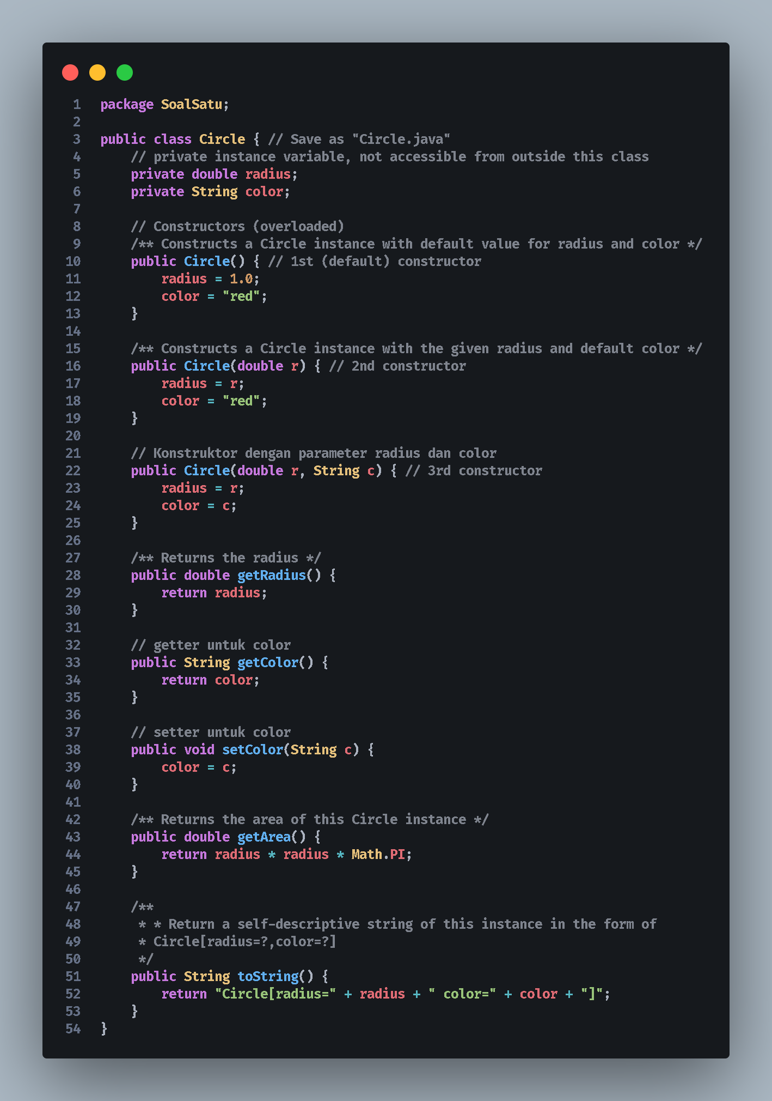
Cylinder.java
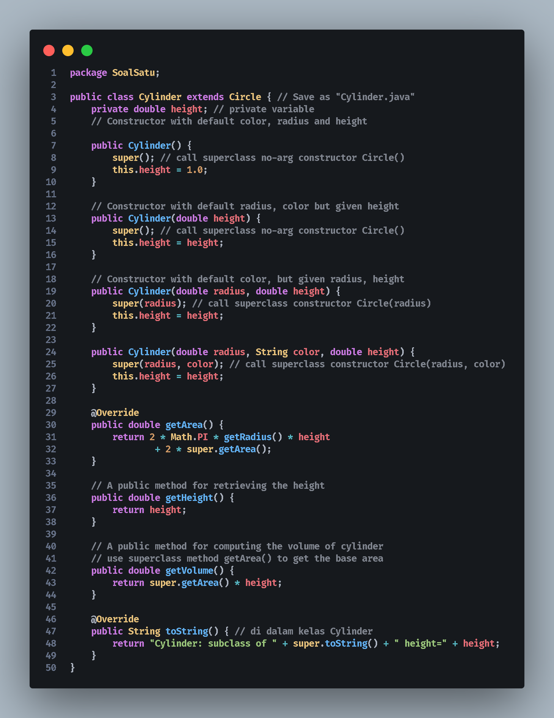
TestCylinder.java
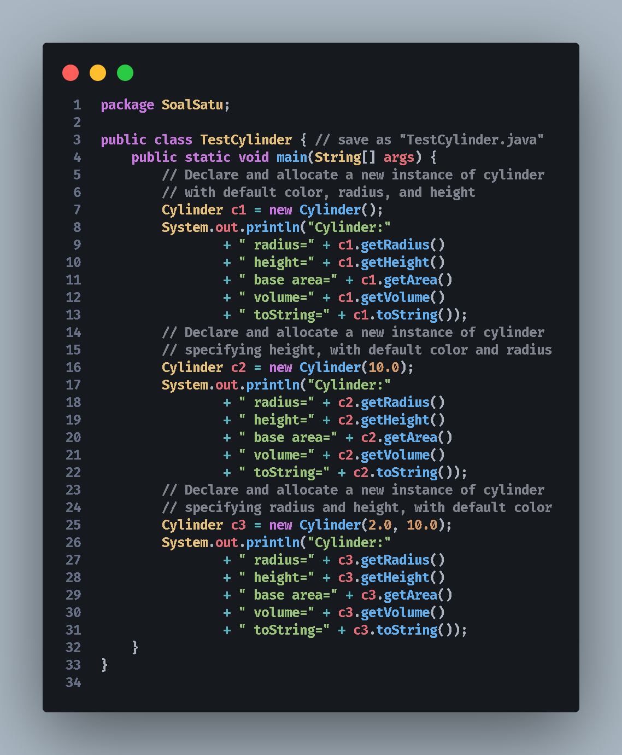
Screenshot Hasil
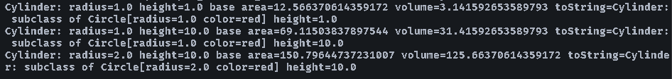
Penjelasan Permasalahan dan Solusi
- Modifikasi class
1.Sudah diterapkan dalam source code, constructor dan getter setter untuk color sudah ditambahkan
2. Cylinder adalah subclass dari Circle yang menggunakan kata kunci extends. Ini berarti Cylinder mewarisi (inheritance) semua atribut dan method dari Circle (radius, color, getRadius(), getArea(), dll). Cylinder menambahkan atribut height dan method getVolume().
3. Cylinder menggunakan super() dan super(radius) untuk memanggil constructor Circle. Cara kerjanya: ketika objek Cylinder dibuat, constructor Circle dijalankan terlebih dahulu untuk menginisialisasi radius dan color, baru kemudian height diinisialisasi.
Kelebihan: menghindari duplikasi kode inisialisasi. Dengan menggunakan super() maka akan bisa mengambil semua atribut dari circle seperti radius dan color.
4. Tertera pada source code
- Overriding Method
Tertera pada source code file Cylinder.java Ketika getArea() di-override di Cylinder untuk menghitung luas permukaan, maka getVolume() yang tadinya memanggil getArea() akan ikut menggunakan versi baru (luas permukaan), bukan luas alas. Solusinya: getVolume() memanggil super.getArea() agar tetap menggunakan luas alas (lingkaran) dari superclass Circle.
- Method toSring sudah tertera pada source code Cylinder.java dan main program untuk mengetes sudah tertera pada source code TestCylinder.java

Nama Teman Hal yang Dibantu (Opsional)

No. 2 Superclass dan Subclass

Soal Praktikum
Superclass Shape dan Subclass-nya: Circle, Rectangle, dan Square.

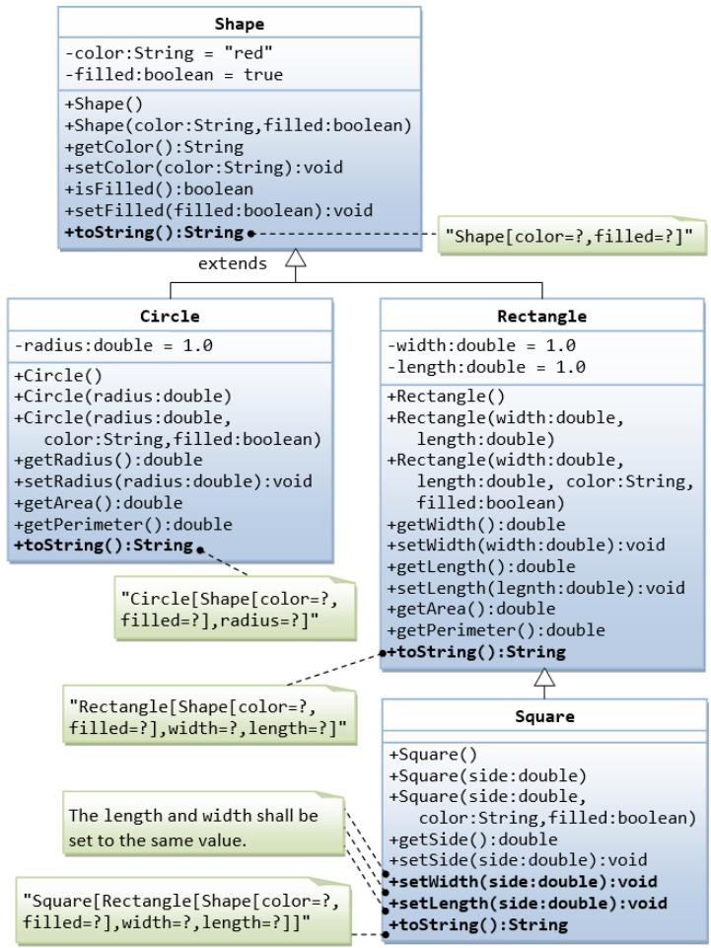

A. Instruksi - Hirarki Kelas Shape:
- Buatlah sebuah superclass bernama Shape (seperti yang ditunjukkan pada diagram kelas), yang berisi:
  - Dua variabel instans: color (String) dan filled (boolean).
  - Dua constructor: sebuah no-arg (no-argument) constructor yang menginisialisasi color ke "green" dan filled ke true, dan sebuah constructor yang menginisialisasi color dan filled ke nilai yang diberikan.
  - Getter dan setter untuk semua variabel instans. Berdasarkan konvensi, getter untuk variabel boolean xxx disebut isXXX() (bukan getXxx() seperti pada tipe lainnya).
  - Sebuah metode toString() yang mengembalikan "A Shape with color of xxx and filled/Not filled".
  - Tulislah sebuah program uji untuk menguji semua metode yang didefinisikan dalam Shape.
- Buatlah dua subclass dari Shape bernama Circle dan Rectangle, seperti yang ditunjukkan pada diagram kelas.
Kelas Circle berisi:
  - Sebuah variabel instans radius (double).
  - Tiga constructor seperti yang ditunjukkan. No-arg constructor menginisialisasi radius ke 1.0.
  - Getter dan setter untuk variabel instans radius.
  - Metode getArea() dan getPerimeter().
  - Override metode toString() yang diwarisi, untuk mengembalikan "A Circle with radius=xxx, which is a subclass of yyy", di mana yyy adalah output dari metode toString() milik superclass.
Kelas Rectangle berisi:
  - Dua variabel instans width (double) dan length (double).
  - Tiga constructor seperti yang ditunjukkan. No-arg constructor menginisialisasi width dan length ke 1.0.
  - Getter dan setter untuk semua variabel instans.
  - Metode getArea() dan getPerimeter().
  - Override metode toString() yang diwarisi, untuk mengembalikan "A Rectangle with width=xxx and length=zzz, which is a subclass of yyy", di mana yyy adalah output dari metode toString() milik superclass.
- Buatlah sebuah kelas bernama Square, sebagai subclass dari Rectangle. Yakinkan diri Anda bahwa Square dapat dimodelkan sebagai subclass dari Rectangle. Square tidak memiliki variabel instans, tetapi mewarisi variabel instans width dan length dari superclass-nya, Rectangle.
  - Sediakan constructor yang sesuai (seperti yang ditunjukkan dalam diagram kelas)! Petunjuk:
public Square(double side) {
super(side, side); // Call superclass Rectangle(double, double)

}
- Override metode toString() untuk mengembalikan "A Square with side=xxx, which is a subclass of yyy", di mana yyy adalah output dari metode toString() milik superclass!
- Apakah Anda perlu melakukan override pada getArea() dan getPerimeter()? Cobalah!
- Override setLength() dan setWidth() untuk mengubah width sekaligus length, guna menjaga geometri persegi!
Source Code
Shape.Java
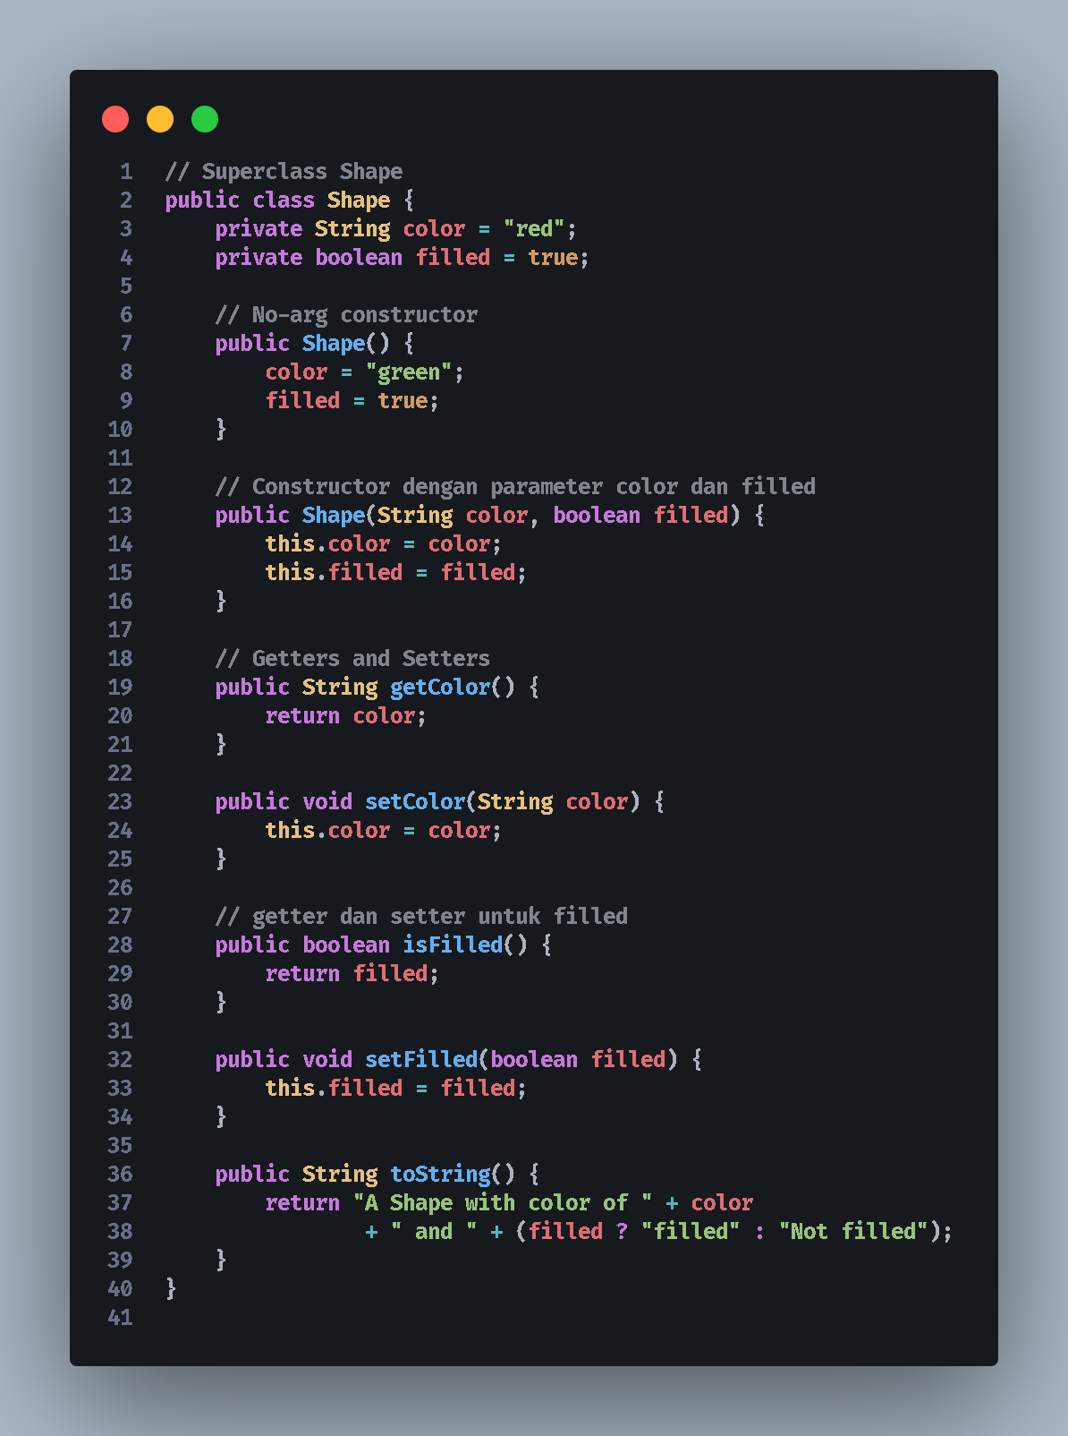
Circle.Java
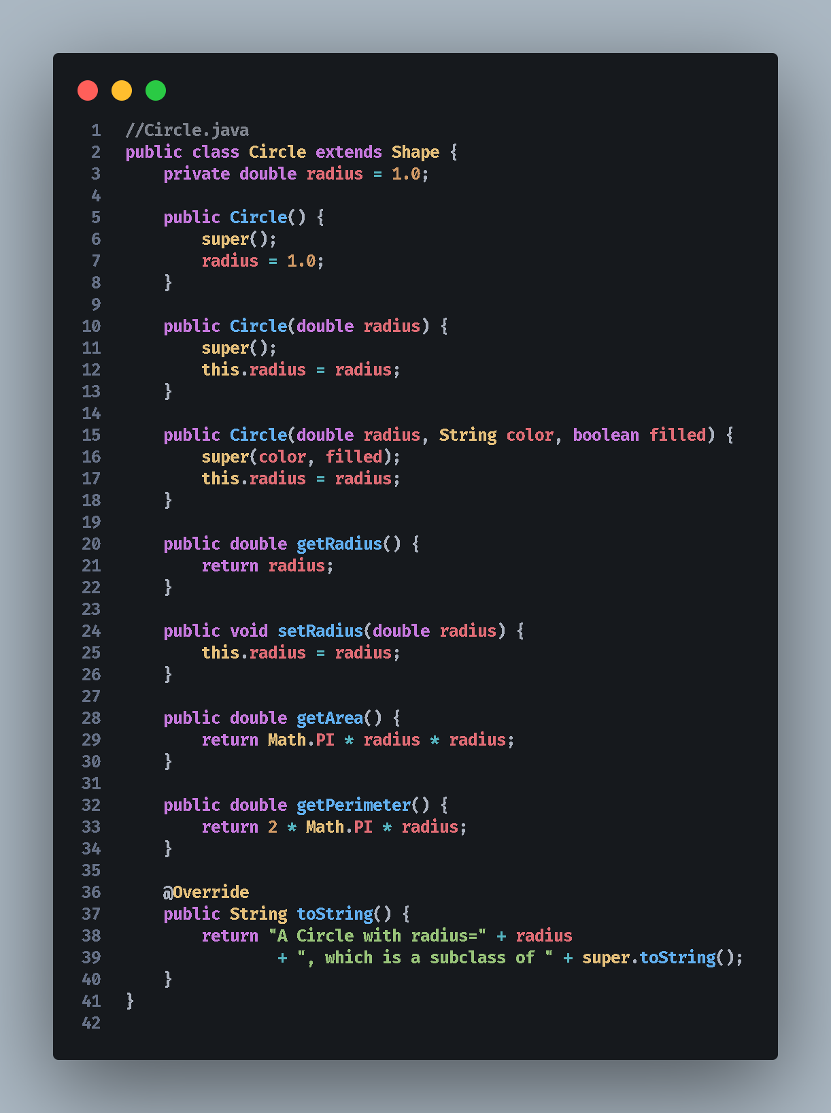
Rectangle.Java
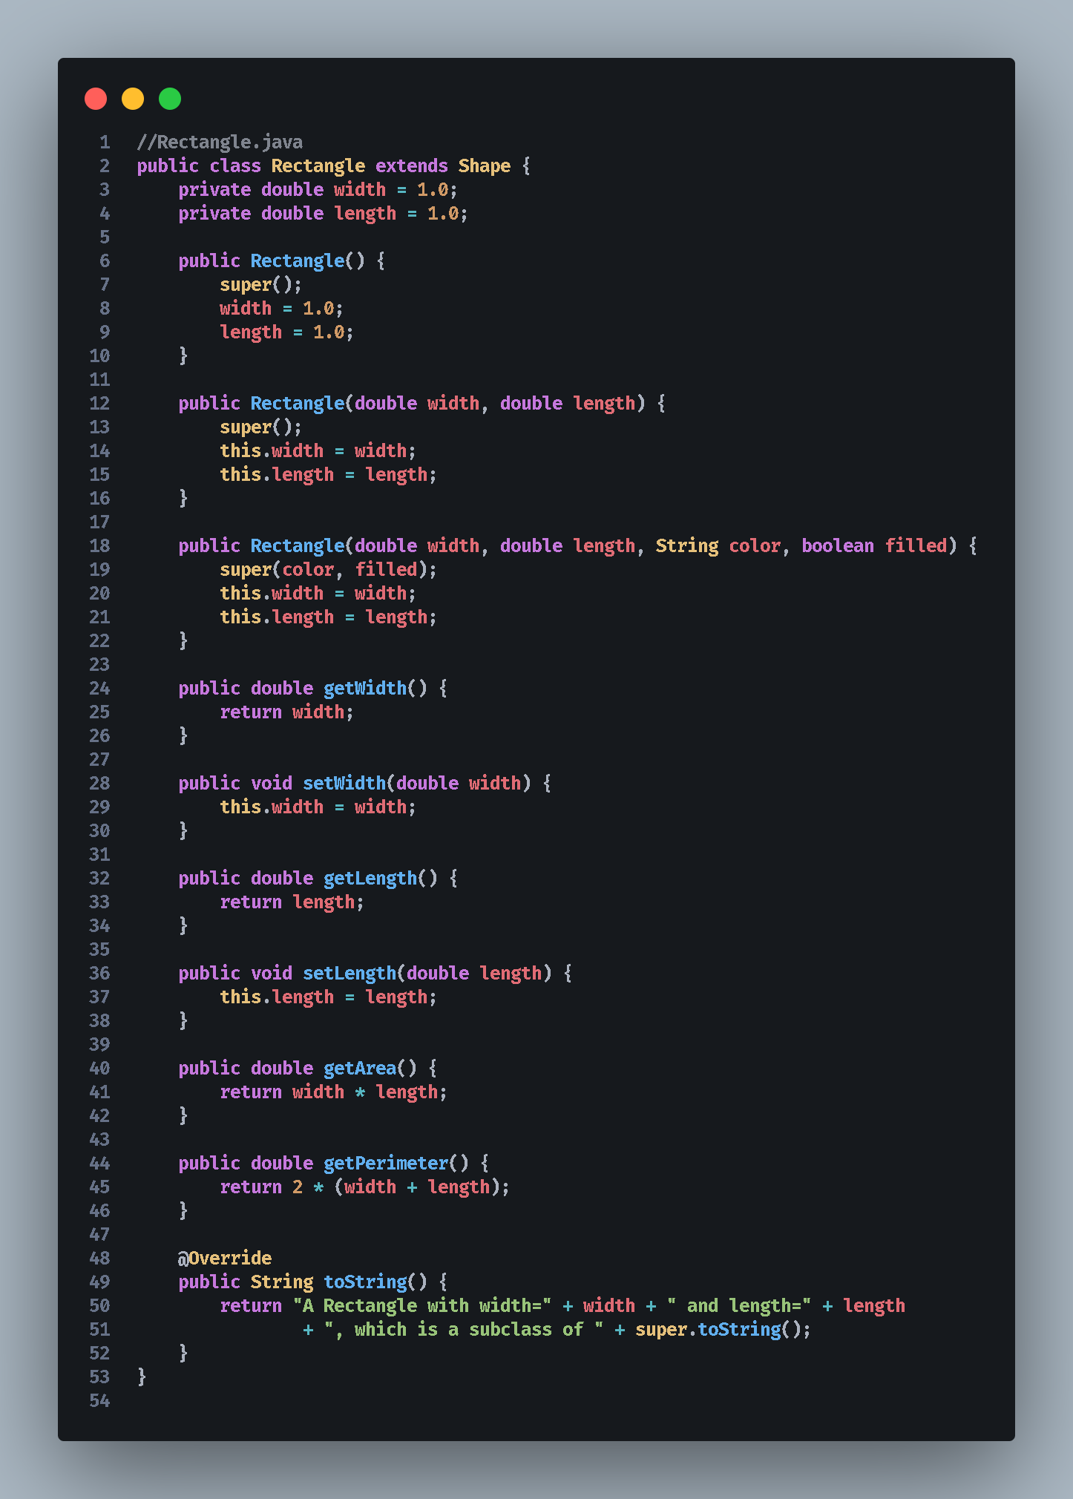
Square.Java
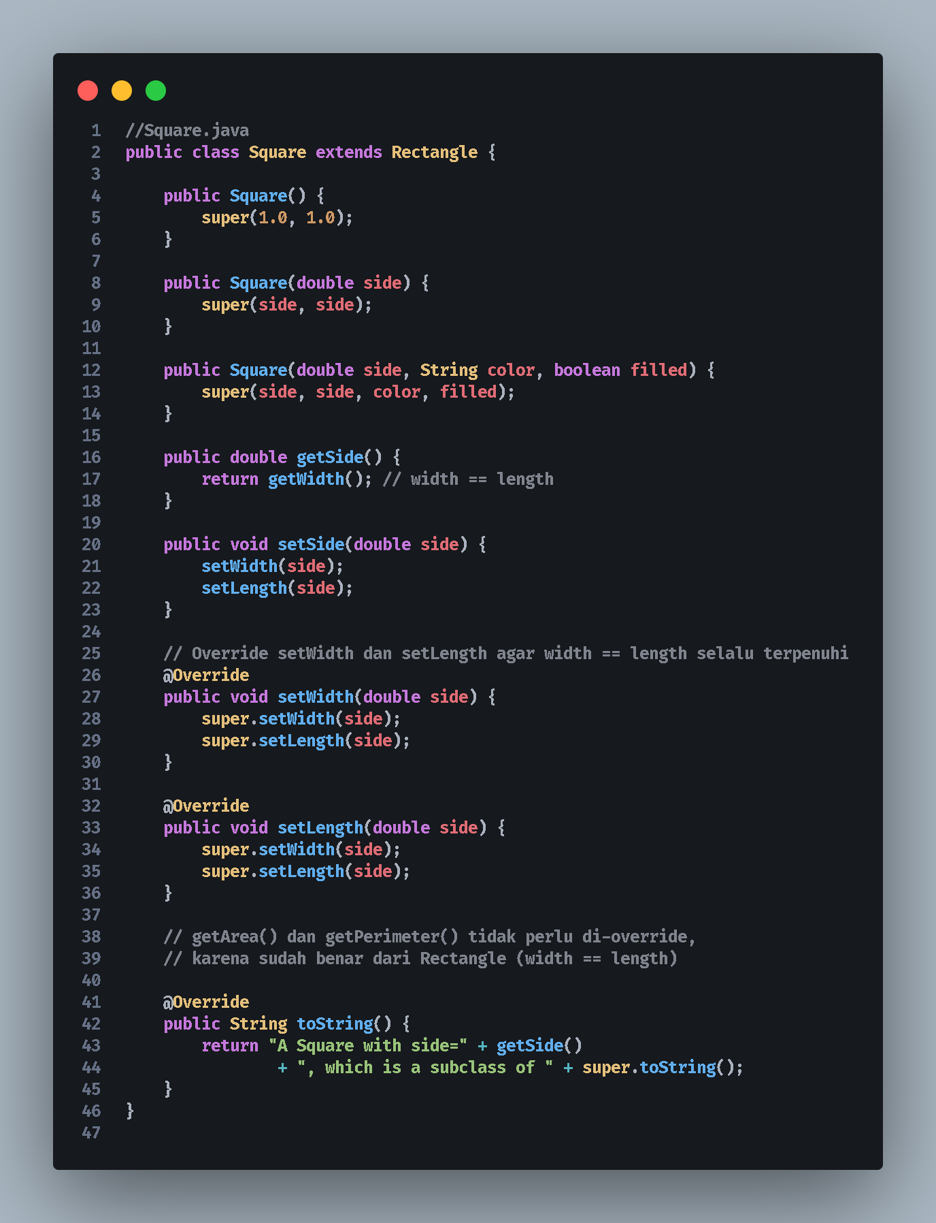
TestShape.Java
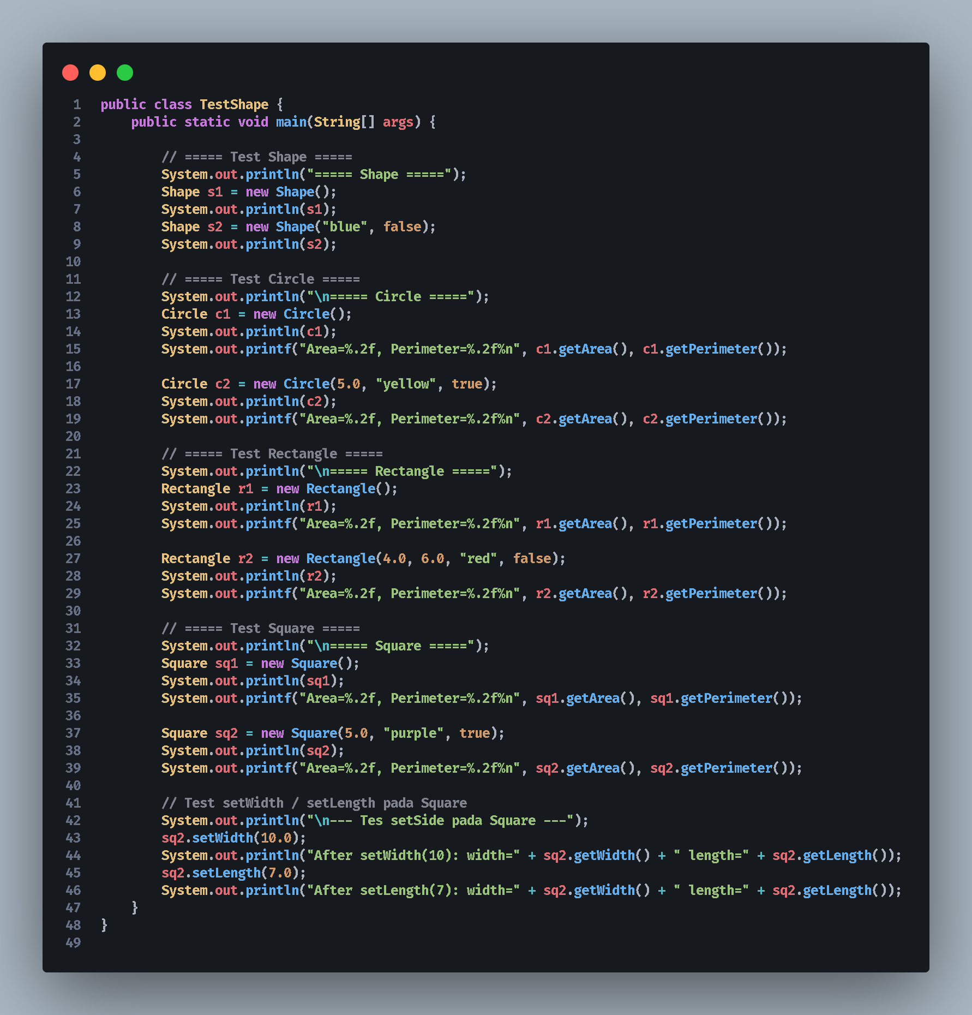

Screenshot Hasil
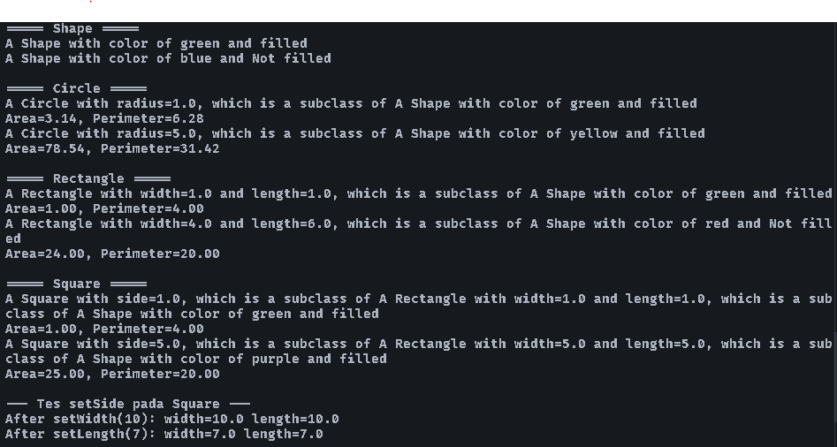
Penjelasan Permasalahan dan Solusi
- Hirarki Kelas Shape
- Superclass bernama Shape sudah dibuat dalam source code
- Subclass dari Shape bernama Circle dan Rectangle sudah dibuat dalam source code
- Subclass Square juga sudah dibuat dalam source code
Tidak perlu menggunakan override karena setWidth() dan setLength() sudah dioverride sehingga tidak perlu meng-override getArea() dan getPerimeter().
Nama Teman Hal yang Dibantu (Opsional)
-

No. 3 Multiple Inheritance

Soal Praktikum
Dua contoh di bawah merupakan kelas pertama yang mendeskripsikan sekumpulan Karyawan (Employees) yang bekerja di sebuah pabrik, dan kelas kedua yang mendeskripsikan subset Karyawan yang merupakan Manajer (Manager) di pabrik yang sama. Kedua kelas tersebut mewakili sebuah contoh untuk menunjukkan kekuatan ekspresif dari Pewarisan (Inheritance) dalam Java.

Secara khusus, kelas Manager didefinisikan sebagai subclass dari Employee, dengan tujuan untuk menggunakan kembali perangkat lunak yang telah ditulis untuk kelas Employee.

- Class Employee.java
class Employee { private String name; private double salary; private int hireday;
private int hiremonth; private int hireyear;

public Employee(String n, double s, int day, int month, int year) { name = n;
salary = s; hireday = day;
hiremonth = month; hireyear = year;
}

public void print() {
System.out.println(name + " " + salary + " " + hireYear());
}

public void raiseSalary(double byPercent) { salary *= 1 + byPercent / 100;
}

public int hireYear() { return hireyear;
}
}

- Class EmployeeTest.java
public class EmployeeTest {
public static void main(String[] args) {
// Mendeklarasikan dan mengalokasikan array untuk 3 objek Employee Employee[] staff = new Employee[3];

// Inisialisasi data karyawan
staff[0] = new Employee("Antonio Rossi", 2000000, 1, 10, 1989);
staff[1] = new Employee("Maria Bianchi", 2500000, 1, 12, 1991);
staff[2] = new Employee("Isabel Vidal", 3000000, 1, 11, 1993);

// Menaikkan gaji setiap staf sebesar 5% for (int i = 0; i < 3; i++) {
staff[i].raiseSalary(5);
}

// Mencetak data dari setiap staf for (int i = 0; i < 3; i++) {
staff[i].print();
}
}
}

- Class Manager.java
import java.util.Calendar;
import java.util.GregorianCalendar;

class Manager extends Employee { private String secretaryName;

public Manager(String n, double s, int d, int m, int y) { super(n, s, d, m, y);
secretaryName = "";
}

@Override
public void raiseSalary(double byPercent) {
// Menambahkan bonus 1/2% untuk setiap tahun masa kerja GregorianCalendar todaysDate = new GregorianCalendar(); int currentYear = todaysDate.get(Calendar.YEAR);
double bonus = 0.5 * (currentYear - hireYear());

super.raiseSalary(byPercent + bonus);
}

public String getSecretaryName() { return secretaryName;
}
}

- Class ManagerTest.java
public class ManagerTest {
public static void main(String[] args) {
// Mendeklarasikan dan mengalokasikan array untuk 3 objek Employee Employee[] staff = new Employee[3];

// Mengisi array dengan kombinasi Employee dan Manager (Polimorfisme) staff[0] = new Employee("Antonio Rossi", 2000000, 1, 10, 1989);
staff[1] = new Manager("Maria Bianchi", 2500000, 1, 12, 1991);
staff[2] = new Employee("Isabel Vidal", 3000000, 1, 11, 1993);

// Menaikkan gaji semua staf sebesar 5% for (int i = 0; i < 3; i++) {
staff[i].raiseSalary(5);
}

// Mencetak data setiap staf

for (int i = 0; i < 3; i++) { staff[i].print();
}
}
}

- Instruksi 1
Terdapat sebuah abstract class bernama Sortable.

abstract class Sortable {
public abstract int compare(Sortable b);

public static void shell_sort(Sortable[] a) {
// Shell sort body
}
}

Ketika Sortable diturunkan ke kelas Employee, metode compare akan diimplementasikan.
class Employee extends Sortable {
/* another methods */

@Override
public int compare(Sortable b) { Employee eb = (Employee) b;
if (salary < eb.salary) return -1; if (salary > eb.salary) return 1; return 0;
}
}

Silakan coba kode di atas! Panggil metode compare, di dalam kelas EmployeeTest!

- Instruksi 2
Bayangkan kita ingin mengurutkan Manager dengan cara yang serupa:
class Managers extends Employee extends Sortable

  - Apakah itu akan berhasil?
  - Apa solusi Anda?
Source Code
Employee.Java
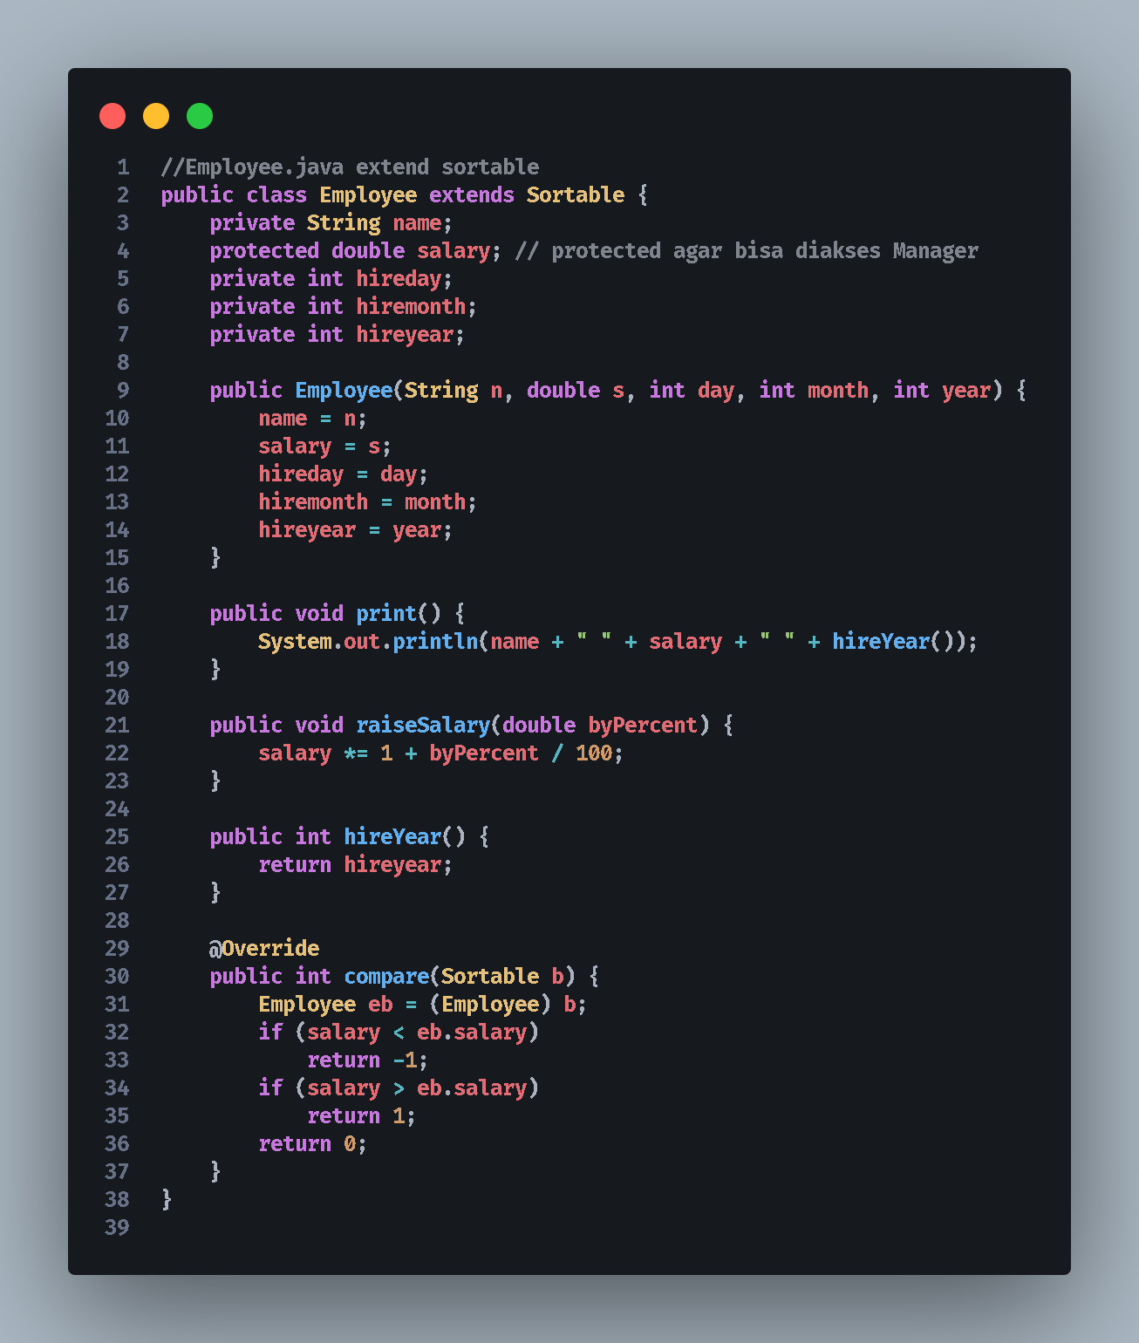
EmployeeTest.Java
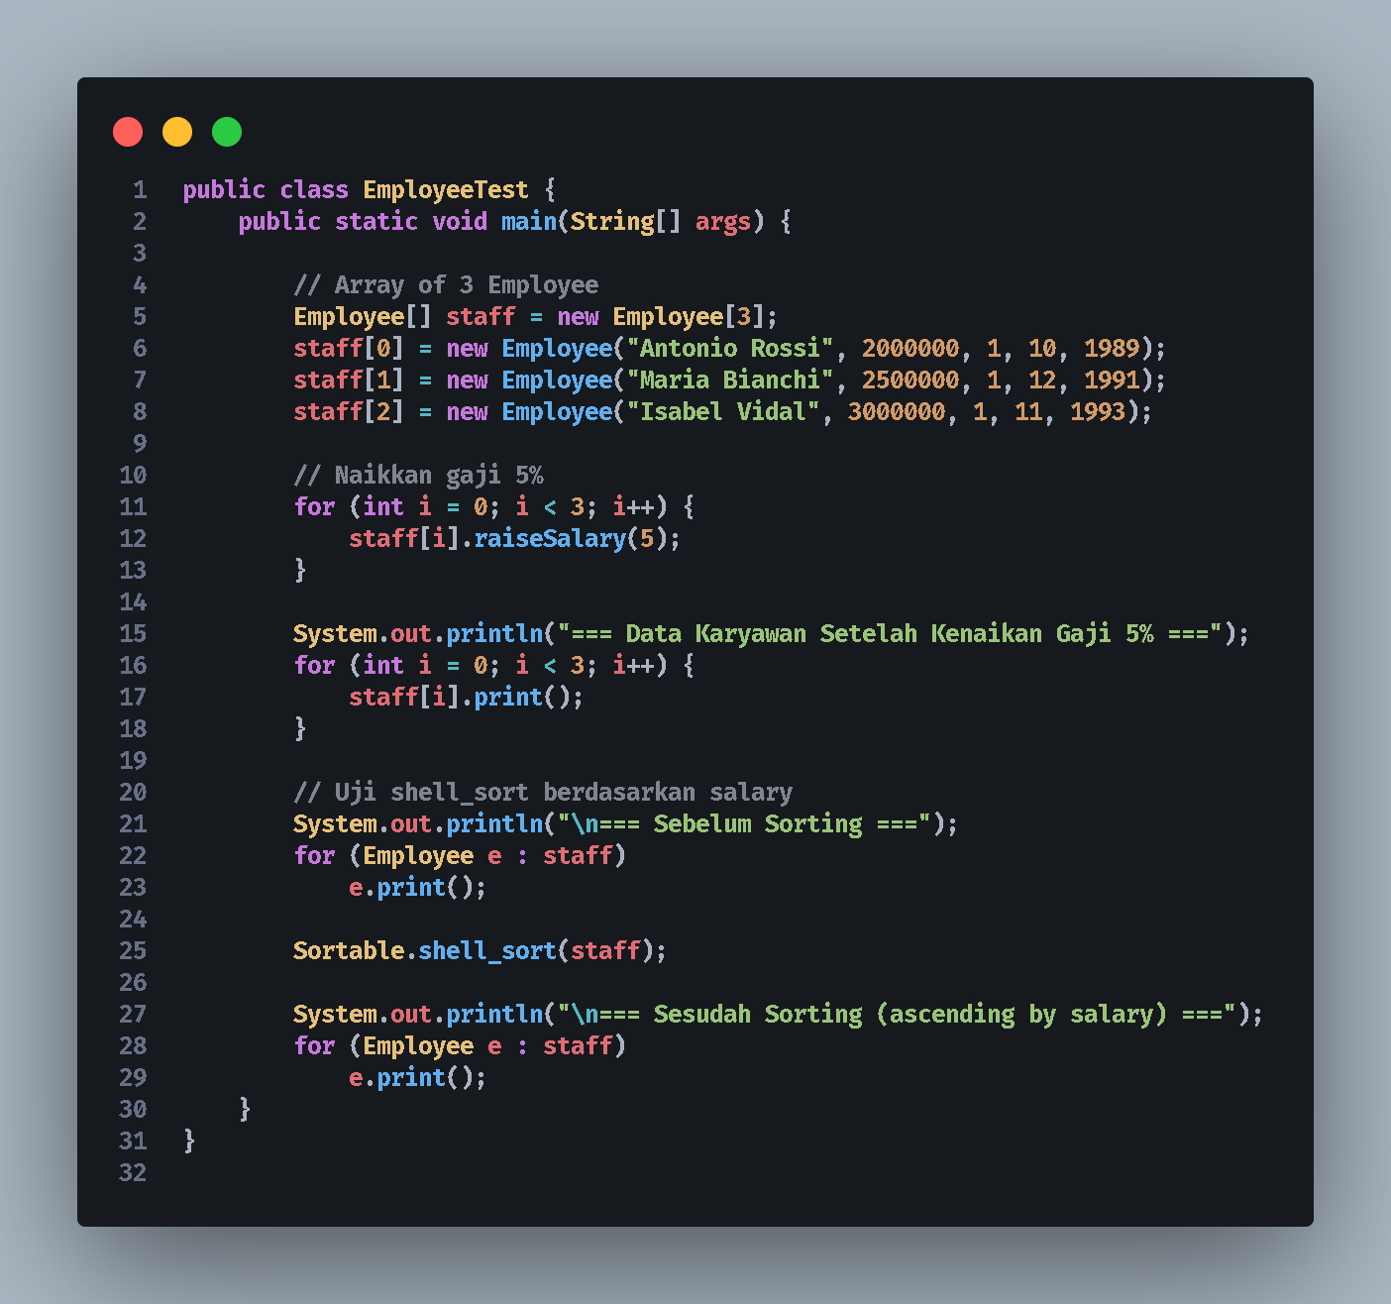
Manager.Java
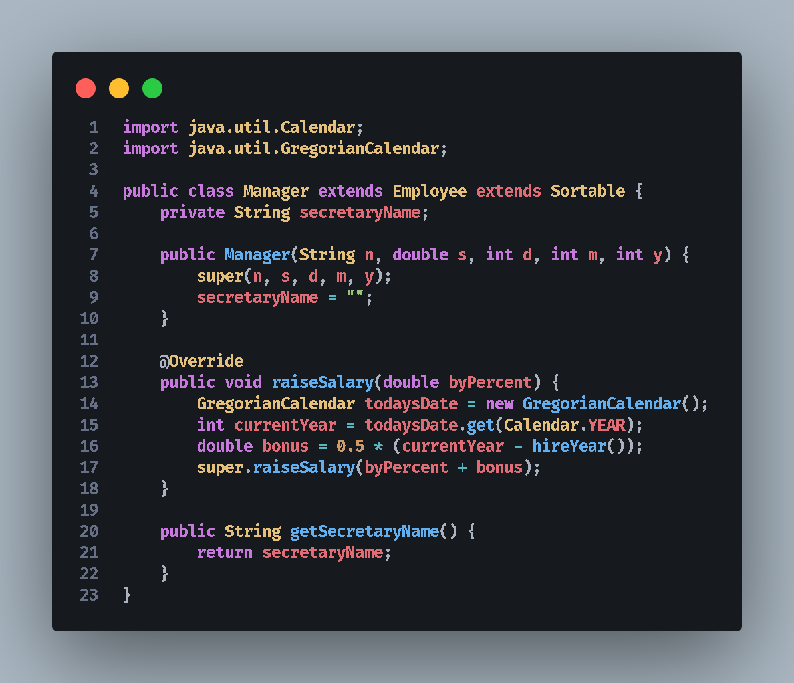
ManagerTest.Java
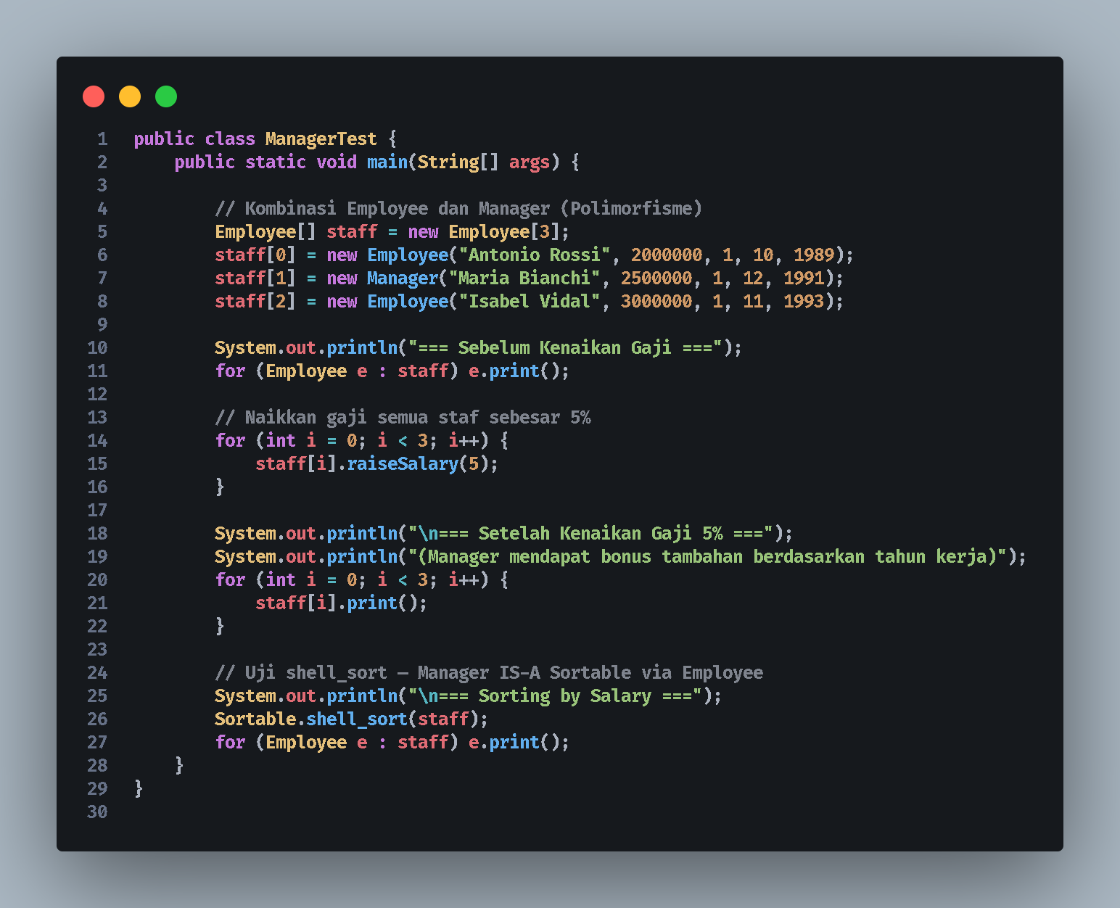
Sortable.Java
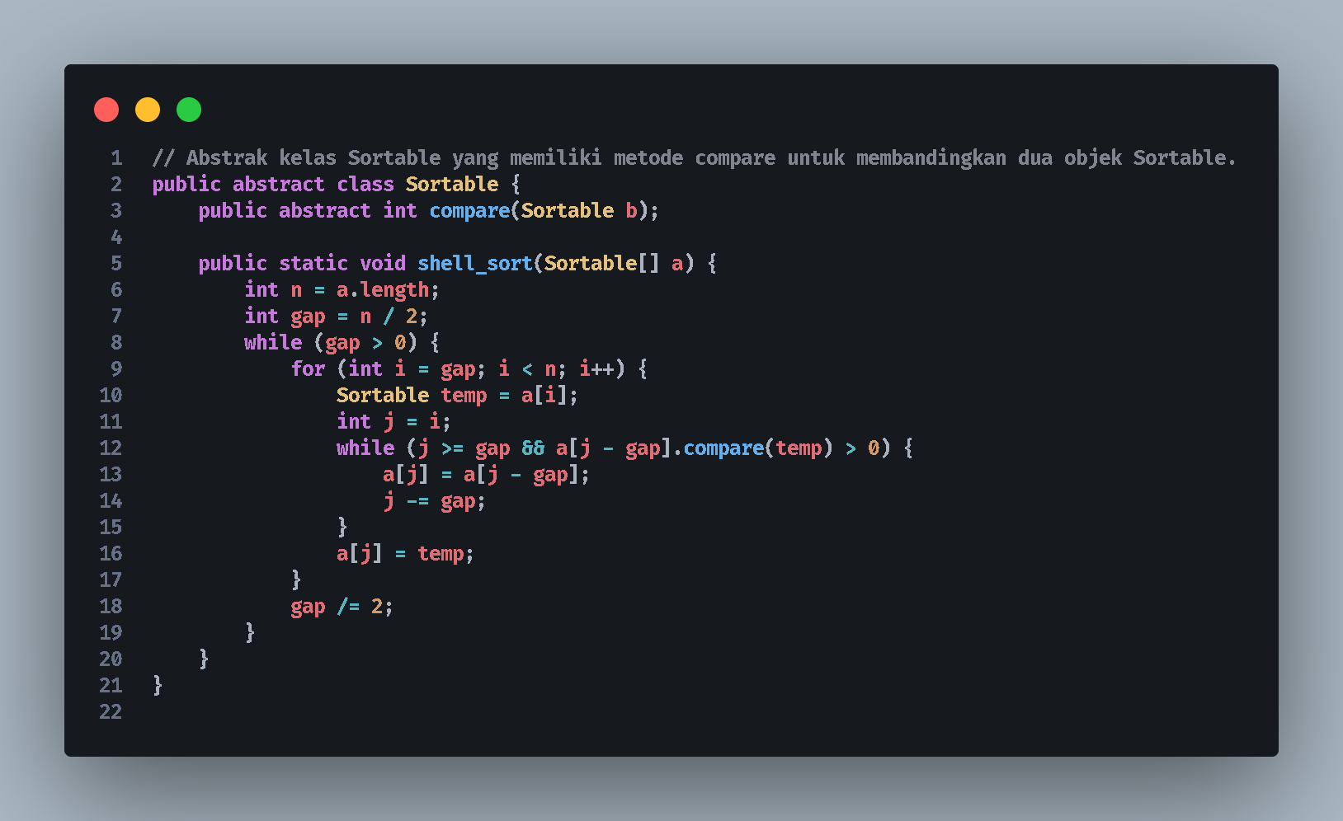
Screenshot Hasil
Hasil dari EmployeeTest.java
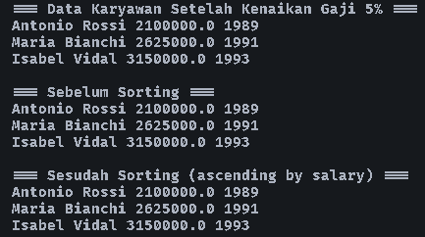
Hasil dari ManagerTest.Java
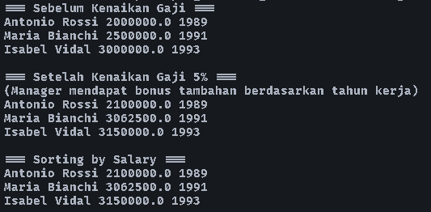
Penjelasan Permasalahan dan Solusi
- Setelah metode compare ditabahkan, maka ketika dicoba run akan berhasil untuk mencetak println sesudah sorting, sebelumnya tidak bisa, hanya sebelum sorting yang bisa tercetak.
Sebelum :
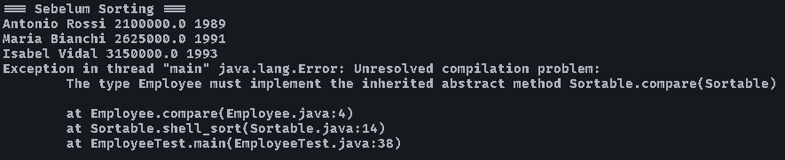
Sesudah :
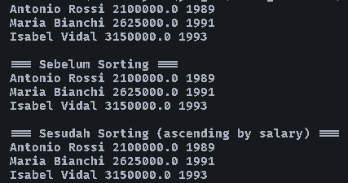
- 1. Tidak berhasil setelah saya coba run saat menggunakan dua extend (Employee dan Sortable) hasilnya adalah error.
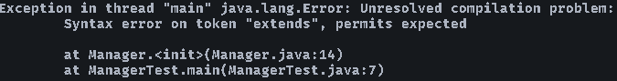
2. Setelah saya coba untuk tidak menggunakan extend sortable, saya berhasil untuk me-running programnya, jadi tidak perlu menggunakan 2 extend melainkan satu saja extend Employee (Employee itu sendiri sudah ter-extend dengan Sortable).
Nama Teman Hal yang Dibantu (Opsional)
-

